Аналитическая справка по итогам Всероссийских проверочных работ в МАОУ Созоновской СОШ
в 2018-2019 учебном году

Цель проведения Всероссийских проверочных работ – оценить уровень общеобразовательной подготовки обучающихся в работ в МАОУ Созоновской СОШ
Нормативно-правовое обеспечение:
-Письмо Рособрнадзора и Минпросвещения о ВПР 2019 от 25.01.2019
План - график проведения ВПР -2019

График проведения всероссийских проверочных работ
Классы  Предметы | 4 | 5 | 6 | 7 | 11
Русский язык | 16.04.2019  18.04.2019 | 25.04.2019 | 23.04.2019 | 09.04.2019
Математика | 23.04.2019 | 23.04.2019 | 25.04.2019 | 18.04.2019
Окружающий мир | 25.04.2019
История |  | 16.04.2019 | 11.04.2019 | 25.04.2019 | 02.04.2019
Биология |  | 18.04.2019 | 16.04.2019 | 08.04.2019 | 04.04.2019
География |  |  | 09.04.2019 | 16.04.2019 | 11.04.2019
Обществознание |  |  | 18.04.2019 | 04.04.2019
химия |  |  |  |  | 18.04.2019
физика |  |  |  | 23.04.2019 | 09.04.2019
Иностранный язык |  |  |  | 02.04.2019 | 16.04.2019

Анализ ВПР учащихся 4 класса

Анализ ВПР по математике учащихся 4 класса

Назначение ВПР по математике – оценить уровень общеобразовательной подготовки обучающихся 4 класса в соответствии с требованиями ФГОС НОО. ВПР позволило осуществить диагностику достижения предметных и метапредметных результатов, в т.ч. уровня сформированности универсальных учебных действий (УУД) и овладения межпредметными понятиями.
ВПР была проведена 22 апреля 2019 г. Всего в 4-х классах – 25 учащихся
Выполняли работу – 23 обучающихся, 1 отсутствовал по болезни. Один обучается по адаптированной программе (Изергин И.-надомное обучение). В ходе работы нарушений выявлено не было. Работа содержит 15 заданий.
Математика
Класс | Учитель | Итоги III четверти |  |  |  | успеваемость | Качество знаний | Итоги ВПР |  |  |  | успеваемость | Качество знаний
 |  | «5» | «4» | «3» | «2» |  |  | «5» | «4» | «3» | «2»
4 | Мазуренко М.Ф. | 0 | 15 | 8 | 0 | 100% | 65,2 | 5 | 11 | 6 | 1 | 96% | 69,5

Гистограмма соответствия отметок за выполненную работу и отметок по журналу
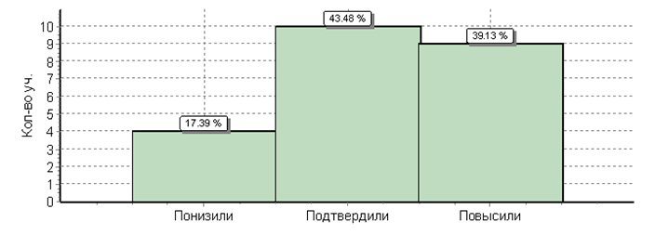
Кол-во уч. %
Понизили ( Отм.< Отм.по журналу) 4 17
Подтвердили(Отм.=Отм.по журналу) 10 43
Повысили (Отм.> Отм.по журналу) 9 39
Всего*: 23 100
Распределение первичных баллов
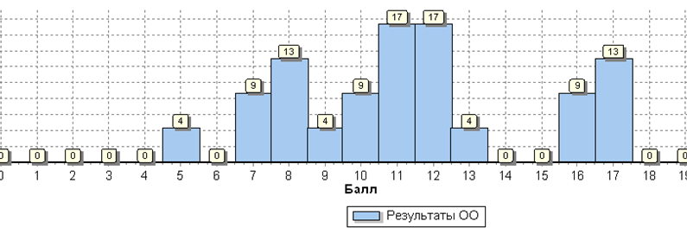

 | Распределение первичных баллов по вариантам
 | Вариант |  | 5 | 7 | 8 | 9 | 10 | 11 | 12 | 13 | 16 | 17 |  | Кол-во уч.
 | 1 |  |  | 1 | 1 | 1 | 1 | 3 | 3 | 1 | 1 |  |  | 12
 | 2 |  | 1 | 1 | 2 |  | 1 | 1 | 1 |  | 1 | 3 |  | 11
 | Комплект |  | 1 | 2 | 3 | 1 | 2 | 4 | 4 | 1 | 2 | 3 |  | 23
№ |  | Блоки ПООП НОО |  |  |  |  |  |  |  |  |  |  |  |  | Макс  балл |  |  |  | По ОО
 |  | выпускник научится / |  |  |  |  |  |  |  |  |  |  | получит возможность научиться
 |  | или проверяемые требования (умения) в соответствии с ФГОС
Задания с которыми справилось большинство обучающихся |  |  |  |  |  |  |  |  |  |  |  |  |  |  |  |  |  |  | 23 уч.
1 |  | Умение выполнять арифметические действия с числами и числовыми выражениями. Выполнять устно сложение, вычитание, умножение и деление однозначных, двузначных и трехзначных чисел в случаях, сводимых к действиям в пределах 100 (в том числе с нулем и числом 1). |  |  |  |  |  |  |  |  |  |  |  |  | 1 |  |  |  | 87
2 |  | Умение выполнять арифметические действия с числами и числовыми выражениями. Вычислять значение числового выражения (содержащего 2–3 арифметических действия, со скобками и без скобок). |  |  |  |  |  |  |  |  |  |  |  |  | 1 |  |  |  | 78
3 |  | Использование начальных математических знаний для описания и объяснения окружающих предметов, процессов, явлений, для оценки количественных и пространственных отношений предметов, процессов, явлений. Решать арифметическим способом (в 1–2 действия) учебные задачи и задачи, связанные с повседневной жизнью. |  |  |  |  |  |  |  |  |  |  |  |  | 2 |  |  |  | 74
6(1) |  | Умение работать с таблицами, схемами, графиками диаграммами. Читать несложные готовые таблицы. |  |  |  |  |  |  |  |  |  |  |  |  | 1 |  |  |  | 83
6(2) |  | Умение работать с таблицами, схемами, графиками диаграммами, анализировать и интерпретировать данные. |  |  |  |  |  |  |  |  |  |  |  |  | 1 |  |  |  | 83
 |  | Сравнивать и обобщать информацию, представленную в строках и столбцах несложных таблиц и диаграмм.
 |  | решать задачи в 3–4 действия
10 |  | Овладение основами логического и алгоритмического мышления |  |  |  |  |  |  |  |  |  |  |  |  | 2 |  |  |  | 85
 |  | Собирать, представлять, интерпретировать информацию
11 |  | Овладение основами пространственного воображения. Описывать взаимное расположение предметов в пространстве и на плоскости. |  |  |  |  |  |  |  |  |  |  |  |  | 2 |  |  |  | 96
Задания на которые следует обратить внимание
4 |  | Использование начальных математических знаний для описания и объяснения окружающих предметов, процессов, явлений, для оценки количественных и пространственных отношений предметов, процессов, явлений. Читать, записывать и сравнивать величины (массу, время, длину, площадь, скорость), используя основные единицы измерения величин и соотношения между ними (килограмм – грамм; час – минута, минута – секунда; километр – метр, метр – дециметр, дециметр – сантиметр, метр – сантиметр, сантиметр – миллиметр); выделять неизвестный компонент арифметического действия и находить его значение; решать арифметическим способом (в 1–2 действия) учебные задачи и задачи, связанные с повседневной жизнью. |  |  |  |  |  |  |  |  |  |  |  |  | 1 |  |  |  | 35
5(1) |  | Умение исследовать, распознавать геометрические фигуры. Вычислять периметр треугольника, прямоугольника и квадрата, площадь прямоугольника и квадрата. |  |  |  |  |  |  |  |  |  |  |  |  | 1 |  |  |  | 26
5(2) |  | Умение изображать геометрические фигуры. Выполнять построение геометрических фигур с заданными измерениями (отрезок, квадрат, прямоугольник) с помощью линейки, угольника. |  |  |  |  |  |  |  |  |  |  |  |  | 1 |  |  |  | 13
8 |  | Умение решать текстовые задачи. Читать, записывать и сравнивать величины (массу, время, длину, площадь, скорость), используя основные единицы измерения величин и соотношения между ними (килограмм – грамм; час – минута, минута – секунда; километр – метр, метр – дециметр, дециметр – сантиметр, метр – сантиметр, сантиметр – миллиметр); |  |  |  |  |  |  |  |  |  |  |  |  | 2 |  |  |  | 24
Вывод:
Максимальный балл: 17 из 20 набрало 3 ученика. Успеваемость – 96 %, качество – 69,5 %
Проведенный анализ предполагает следующие выводы: обучающиеся 4 класса на низком уровне справились с заданиями, где необходимо исследовать, распознавать геометрические фигуры, вычислять периметр треугольника, прямоугольника и квадрата, площадь прямоугольника и квадрата. У детей слабо сформировано умение решать текстовые задачи. Читать, записывать и сравнивать величины (массу, время, длину, площадь, скорость), используя основные единицы измерения величин и соотношения между ними (килограмм – грамм; час – минута, минута – секунда; километр – метр, метр – дециметр, дециметр – сантиметр, метр – сантиметр, сантиметр – миллиметр). Овладение основами логического и алгоритмического мышления, Решать задачи в 3–4 действия. Умение выполнять арифметические действия с числами и числовыми выражениями.
В предстоящий период предстоит работа по нескольким направлениям:
- тренировать учащихся в решении задач, связанных с умением записывать и сравнивать величины, используя основные
единицы измерения величин и соотношения между ними;
- упражнять их в решении нестандартных задач, направленных на логическое мышление;
- для детей, успешно выполненных работу, показавших высокие результаты по всем заданиям организовать
индивидуальные занятия в целях развития их математических способностей;
- продолжить дополнительную работу с детьми, слабо выполнившими работу.

Анализ ВПР по русскому языку учащихся 4 класса
Дата проведения 16.04.-18.04.2019 г.

Всего участникам предстояло выполнить 15 заданий по русскому языку. Основным заданием в первой части проверочной работы по русскому языку стал диктант. Во второй части проверялось умение обучающихся работать с текстом и знание системы языка.
На выполнение каждой из частей проверочных работ отводится один урок (45 минут).
В классах обучается 24 учащихся., выполняло 22
Максимальный балл, который можно получить за всю работу - 38.
Максимум за работу не набрал никто.
На «5» - 2 обучающихся ( 9 %)
На «4» - 10 обучающихся ( 45,5%)
На «3» - 7 обучающихся ( 31,8%)
На «2» - 3 обучающихся (13,6%)
Процент выполнения 86,4% , качество выполнения 54,5
Русский язык
Класс | Учитель | Итоги III четверти |  |  |  | Качество знаний | Итоги ВПР |  |  |  | Качество знаний
 |  | «5» | «4» | «3» | «2» |  | «5» | «4» | «3» | «2»
4 | Мазуренко М.Ф. | 0 | 12 | 10 | 0 | 54,5% | 2 | 10 | 7 | 3 | 54,5%

Соответствие отметок за выполненную работу и отметок по журналу
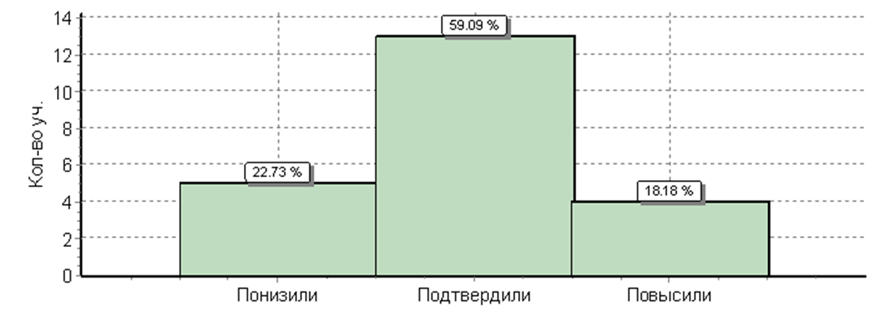
 | Кол-во уч. | %
Понизили ( Отм.< Отм.по журналу) | 5 | 23
Подтвердили(Отм.=Отм.по журналу) | 13 | 59
Повысили (Отм.> Отм.по журналу) | 4 | 18
Всего*: | 22 | 100

Успеваемость – 97,3% , качество - 51,5%
Вывод: Наиболее типичными ошибками в выполнении работы были следующие:
-Умение распознавать части речи. Распознавать грамматические признаки слов; с учетом совокупности выявленных признаков (что называет, на какие вопросы отвечает, как изменяется) относить слова к определенной группе основных частей речи
-Умение распознавать значение слова; адекватно формулировать значение слова в письменной форме, соблюдая нормы построения предложения и словоупотребления. Определять значение слова по тексту
-Проводить морфологический разбор имен прилагательных по предложенному в учебнике алгоритму, оценивать правильность проведения морфологического разбора
-Умение на основе данной информации и собственного жизненного опыта обучающихся определять конкретную жизненную ситуацию для адекватной интерпретации данной информации, соблюдая при письме изученные орфографические и пунктуационные нормы. Интерпретация содержащейся в тексте информации
-Умение на основе данной информации и собственного жизненного опыта обучающихся определять конкретную жизненную ситуацию для адекватной интерпретации данной информации, соблюдая при письме изученные орфографические и пунктуационные нормы. Интерпретация содержащейся в тексте информации
Вывод: Необходимо отрабатывать навыки таких умений, как:
-умение классифицировать согласные звуки
- умение распознавать основную мысль текста при его письменном предъявлении, адекватно формулировать основную
мысль в письменной форме, соблюдая нормы построения предложения и словоупотребления
- умение составлять план прочитанного текста (адекватно воспроизводить прочитанный текст с заданной степенью
свернутости) в письменной форме, соблюдая нормы построения предложения и слово-употребления
- умение строить речевое высказывание заданной структуры (вопросительное предложение) в письменной форме по
содержанию прочитанного текста.
- выстроить работу на уроках развития речи по составлению и записи текстов, направленных на знание норм речевого
этикета с учетом орфографических и пунктуационных правил русского языка.
- продумать перечень (подборка) творческих домашних заданий по данной теме.
Из комплексного анализа всероссийской проверочной работы видно, что следует продолжить работу с обучающимися в 5 классе.
Анализ ВПР по окружающему миру учащихся 4 класса
Дата проведения 25.04.2019 г
Всего участникам предстояло выполнить 10 заданий.
На выполнение каждой из частей проверочных работ отводится один урок (45 минут).
В классе обучается 24 учащихся.
Работу выполняли: 22 человека.
Максимальный балл, который можно получить за всю работу - 32.
Максимум за работу не набрал никто.
Максимальный балл по классу - 30 б(2 обучающихся), минимальный – 11б (2обучающихся)
На «5» - 2 обучающихся (22,2%)
На «4» - 11 обучающихся (44,4%)
На «3» -2 учащихся (33,3%)
На «2» - нет Успеваемость – 100% качество – 86,7% Окружающий мир
Класс | Учитель | Итоги III четверти |  |  |  |  | Качество знаний |  | Итоги ВПР |  |  |  |  | Качество знаний
 |  | «5» | «4» | «3» | «2» |  |  | «5» |  | «4» | «3» | «2»
4 | Мазуренко М.Ф | 5 | 14 | 5 | 0 | 79,2 |  | 2 |  | 11 | 2 | 0 | 86,7
Соответствие отметок за выполненную работу и отметок по журналу
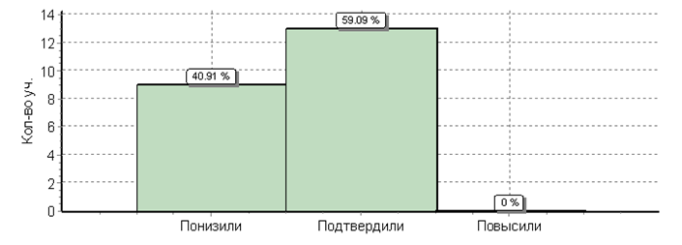

Вывод: Анализ заданий показал, что ребятам сложно выполнять задания с развернутыми ответами, где нужно было рассуждать, пояснять. Эти задания выполнены с минимальным количеством баллов. Они вызвали у учащихся наибольшее затруднение.Освоение доступных способов изучения природы (наблюдение, измерение, опыт); овладение логическими действиями сравнения, анализа, синтеза, установления аналогий и причинно- следственных связей, построения рассуждений; осознанно в соответствии с задачами коммуникации. Вычленять содержащиеся в тексте основные события; сравнивать между собой объекты, описанные в тексте, выделяя 2-3 существенных признака; проводить несложные наблюдения в окружающей среде и ставить опыты, используя простейшее лабораторное оборудование; создавать и преобразовывать модели и схемы для решения задач. Сформированность уважительного отношения к родному краю; осознанно строить речевое высказывание в соответствии с задачами коммуникации.[Будут сформированы] основы гражданской идентичности, своей этнической принадлежности в форме осознания «Я» как члена семьи, представителя народа, гражданина России; описывать достопримечательности столицы и родного края.

Выводы:
1. В ВПР приняло участие 22-23 обучающихся 4 класса.
2. Общая успеваемость выполнения ВПР по русскому языку –86,4%; по математике –95,2%, по окружающему миру – 100%.
3. Качественная успеваемость выполнения ВПР по русскому языку составила – 54,5%, по математике – 71,4 %, по окружающему миру – 78,2%.
4. Анализ результатов Всероссийских проверочных работ по русскому языку, математике и окружающему миру учащихся 4-х классов за 2018/2019 учебный год показал, что учителям в основном удалось достигнуть планируемых результатов. Результативность выполнения проверочных работ составила- 99%, качество знаний- 55%. Учащиеся, которые не справились с проверочными работами-3 человека(Русский язык), 1 человек (математика)

Рекомендации:
Педагогам, реализующим программы начального общего образования:
1. проанализировать результаты ВПР и провести поэлементный анализ уровня достижения планируемых результатов обучения, установить дефициты в овладении базовыми знаниями и умениями как для каждого учащегося, так и для класса в целом;
2. проектировать и проводить уроки в логике системно-деятельностного подхода;
3. с обучающимися, показавшим низкий уровень выполнения диагностической работы, организовать индивидуальные, групповые занятия по отработке тем, условно определёнными как «дефицитные»
.- рассмотреть и провести детальный анализ результатов ВПР на заседании МО. начальных классов;
-учителям использовать результаты анализа для совершенствования методики преподавания русского языка, математики, окружающего мира в начальной школе.
-учителям, работающим в 4 классах в 2018-2019 учебном году, проанализировать задания проверочных работ, результаты их выполнения и спланировать в рабочих программах работу по подготовке учащихся ко всероссийским проверочным работам.
-составить общий план мероприятий по подготовке ко всероссийским проверочным работам на 2019-2020 учебный год.
-на уроках включать упражнения из примерных проверочных работ, тренировать учащихся в выполнении подобных заданий.
-проводить работу по консультированию родителей обучающихся.
-использовать Интернет при работе обучающихся на уроках (презентации, интерактивные задания из проверочных работ).
-на школьном сайте, на родительских собраниях своевременно освещать вопросы по подготовке к ВПР учащихся 4 классов.
Анализ результатов всероссийских проверочных работ в 5 классе

Анализ результатов выполнения всероссийской проверочной работы по русскому языку в 5 классе
Дата: 25.04.2019г.
Предмет: Русский язык
Всего участникам предстояло выполнить 12 заданий.
На выполнение проверочной работы отводится один урок (45 минут).
В классе обучается 19 учащихся, одна ученица обучается по адаптированной программе на домашнем обучении:
Работу выполняли: 17 человек.
Максимальный балл, который можно получить за всю работу - 45.
Максимум за работу не набрал никто.
Максимальный балл по классу – 42б (1 обучающаяся), минимальный – 19 б (1 обучающийся)
На «5» -1
На «4» - 5
На «3» - 9
На «2» - 2
Успеваемость -88,2 %, качество -50%

Русский язык
Класс | Учитель | Итоги III четверти |  |  |  | Качество знаний | Итоги ВПР |  |  |  | Качество знаний
 |  | «5» | «4» | «3» | «2» |  | «5» | «4» | «3» | «2»
5 | Воронина Н.Н. | 2 | 6 | 9 | 0 | 47,1 | 1 | 5 | 9 | 2 | 35,3
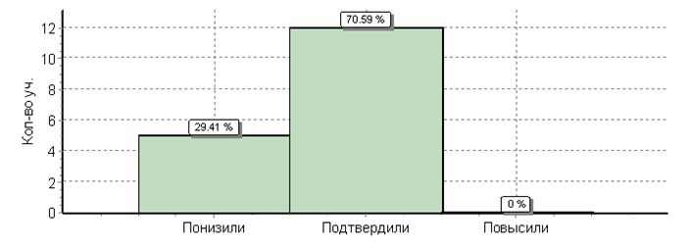
 | Кол-во уч. | %
Понизили ( Отм.< Отм.по журналу) | 5 | 29
Подтвердили(Отм.=Отм.по журналу) | 12 | 71
Повысили (Отм.> Отм.по журналу) | 0 | 0
Всего*: | 17 | 100

Вывод:
Плохо справились учащиеся с заданиями 1к1,2к1,2к3,6.2, 7.2,8,10. Это задания на (1.1.)совершенствование видов речевой деятельности (чтения, письма), обеспечивающих эффективное овладение разными учебными предметами;(2.1.)расширение и систематизация научных знаний о языке; осознание взаимосвязи его уровней и единиц; освоение базовых понятий лингвистики, основных единиц и грамматических категорий;(7.2.)умение анализировать различные виды словосочетаний и предложений с точки зрения их структурно- смысловой организации и функциональных особенностей; соблюдать основные языковые нормы в письменной речи; опираться на грамматико-интонационный анализ при объяснении расстановки знаков препинания в предложении; (9,10) на совершенствование видов речевой деятельности (чтения, письма), обеспечивающих эффективное овладение разными учебными предметами и взаимодействие с окружающими людьми в ситуациях формального и неформального межличностного и межкультурного общения; использование коммуникативно-эстетических возможностей русского языка; расширение и систематизацию научных знаний о языке; осознание взаимосвязи его уровней и единиц; освоение базовых понятий лингвистики, основных единиц и грамматических категорий языка; формирование навыков проведения различных видов анализа слова (лексического), а также многоаспектного анализа текста; овладение основными стилистическими ресурсами лексики и фразеологии языка, основными нормами литературного языка. Владеть навыками различных видов чтения (изучающим, ознакомительным, просмотровым) и информационной переработки прочитанного материала; адекватно понимать тексты различных функционально- смысловых типов речи и функциональных разновидностей языка; проводить лексический анализ слова; опознавать лексические средства выразительности
Рекомендовано: выявленные трудности в выполнении заданий по темам «Синтаксис и пунктуация», «Морфология» ликвидировать на ближайших уроках русского языка, т. к. они вызваны невнимательностью прочтения текста задания , организовать повторение указанных тем.
Анализ результатов всероссийской проверочной работы по математике в 5 классе
Дата: 23.04.2019г.
Предмет: Математика
Количество заданий: 14
Время выполнения: один урок (45 минут).
Работу выполняли: 18 человек.
Максимальный балл, который можно получить за всю работу - 20.
Максимум за работу не набрал никто.
Максимальный балл по классу – 16б (1 обучающийся), минимальный – 7б (2 обучающихся)
На «5» - 3
На «4» - 6
На «3» - 6
На «2» - 3
Успеваемость -83,3 %, качество – 50 %
Математика
Класс | Учитель | Итоги III четверти |  |  |  | Качество знаний | Итоги ВПР |  |  |  | Качество знаний
 |  | «5» | «4» | «3» | «2» |  | «5» | «4» | «3» | «2»
5 | Гмызина Н.Н. | 2 | 8 | 8 |  | 55,6 % | 3 | 6 | 16 | 3 | 50%

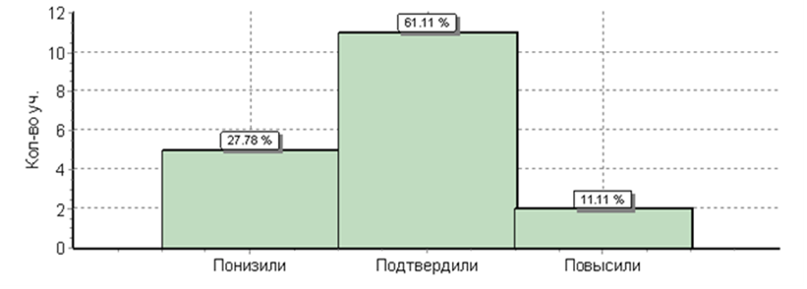
Вывод: понизили (отм. отм. по журналу) – 0% обучающихся.

ВЫВОДЫ: задания 3 и 8 не выполнены в связи стем что темы не изучены.
Обучающиеся плохо справились с заданиями №:6,10,12.2,13,14.
Плохо усвоено: развитие представлений о числе и числовых системах от натуральных до действительных чисел;умение применять изученные понятия, результаты, методы для решения задач практического характера и задач из смежных дисциплин. Решать несложные сюжетные задачи разных типов на все арифметические действия; овладение навыками письменных вычислений. Использовать свойства чисел и правила действий с рациональными числами при выполнении вычислений; овладение навыками письменных вычислений. Использовать свойства чисел и правила действий с рациональными числам;умение применять изученные понятия, результаты, методы для решения задач практического характера и задач из смежных дисциплин. Решать задачи на покупки, решать несложные логические задачи методом рассуждений(10-е);умение применять изученные понятия, результаты, методы для решения задач практического характера и задач из смежных дисциплин. Вычислять расстояния на местности в стандартных ситуациях(12.2);развитие пространственных представлений. Оперировать на базовом уровне понятиями: «прямоугольный параллелепипед», «куб», «шар»(13);умение проводить логические обоснования, доказательства математических утверждений(14).
Причины затруднений при выполнении задания обучающимися:
Низкий уровень смыслового чтения, неумение выстраивать причинно-следственные связи, строить логические рассуждения.
Следует уделить внимание укреплению следующих навыков:
- Решать задачи на нахождение части числа и числа по его части
- Решать несложные сюжетные задачи разных типов на все арифметические действия
- выполнять вычисления, в том числе с использованием приемов рациональных вычислений, обосновывать алгоритмы выполнения действий
- Решать задачи на покупки, решать несложные логические задачи методом рассуждений
- Вычислять расстояния на местности в стандартных ситуациях
- Выполнять простейшие построения и измерения на местности, необходимые в реальной жизни
- Оперировать на базовом уровне понятиями: «прямоугольный параллелепипед», «куб»,«шар»
- Решать простые и сложные задачи разных типов, а также задачи повышенной трудности.
Низкий процент выполнения заданий по данным темам обусловлен следующими причинами: При решении задач на нахождение части числа и числа по его части учащиеся часто путают эти два разных типа задач, что приводит к ошибкам. Требуется в курсе начальной школы а также в 5 классе совершенствовать метод, позволяющие различать один тип задач от другого. В 6 классе при изучении темы «Умножение обыкновенных дробей. Решение задач». Данные типы задач будут изучаться вновь, что позволит облегчить учащимся процесс решения данного типа задач.
Анализ результатов выполнения всероссийской проверочной работы по истории в 5 классе
Дата: 16.04.2019г.
Предмет: История
Количество заданий: 8
Время выполнения: один урок (45 минут).
Работу выполняли: 8 человек.
Максимальный балл, который можно получить за всю работу - 15.
Максимум за работу не набрал никто.
Максимальный балл по классу – 12б (1 обучающийся), минимальный – 1б (3 обучающихся)
На «5» - 1
На «4» - 3
На «3» -11
На «2» -3
Успеваемость – 83,3 %, качество -22,2 %

История

Класс | Учитель | Итоги III четверти |  |  |  | Качество знаний | Итоги ВПР |  |  |  | Качество знаний
 |  | «5» | «4» | «3» | «2» |  | «5» | «4» | «3» | «2»
5 | Авдеев А.А. | 6 | 7 | 5 |  | 72,2 % | 1 | 3 | 11 | 3 | 22,2 %
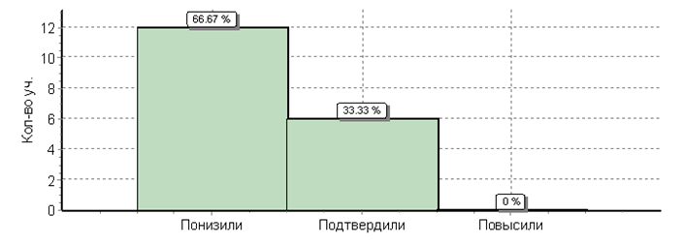

Вывод: Всероссийскую проверочную работу по истории в апреле 2019 года писали 18 обучающихся 5 класса
С лучшими показателями выполнены задания 1,2, 5.
Слабые результаты, обучающиеся продемонстрировали в заданиях 3, 4, 6, 7, 8. В этих заданиях рассматриваются вопросы смыслового чтения, умение проводить поиск информации в отрывках исторических текстов, материальных памятниках Древнего мира; умение осознанно использовать речевые средства в соответствии с задачей коммуникации; владение основами самоконтроля, самооценки, принятия решений и осуществления осознанного выбора в учебной и познавательной деятельности. Умение рассказывать о событиях древней истории(4-е); умение создавать, применять и преобразовывать знаки и символы, модели и схемы для решения учебных и познавательных задач; владение основами самоконтроля, самооценки, принятия решений и осуществления осознанного выбора в учебной и познавательной деятельности. Умение использовать историческую карту как источник информации о расселении общностей в эпохи первобытности и Древнего мира, расположении древних цивилизаций и государств, местах важнейших событий Реализация историко-культурологического подхода, формирующего способности к межкультурному диалогу, восприятию и бережному отношению к культурному наследию Родины (7-е);умение создавать обобщения, классифицировать, самостоятельно выбирать основания и критерии для классификации; формирование важнейших культурно-исторических ориентиров для гражданской, этнонациональной, социальной, культурной самоидентификации личности. Реализация историко-культурологического подхода, формирующего способности к межкультурному диалогу, восприятию и бережному отношению к культурному наследию Родины(8-е)
С целью ликвидировать пробелы в знаниях и умениях следует больше внимания на уроках уделять составлению исторических рассказов,
работе с историческими терминами, работе с картами.

Анализ результатов всероссийской проверочной работы по биологии в 5 классе
Дата: 18.04.2019
Предмет: Биология
Количество заданий: 10
Время выполнения: один урок (45 минут).
Работу выполняли: 20 человек.
Максимальный балл, который можно получить за всю работу - 27.
Максимум за работу не набрал никто.
Максимальный балл по классу – 24б (1 обучающийся), минимальный –12б (2 обучающихся)
На «5» - 2
На «4» - 6
На «3» - 9
На «2» - 1
Успеваемость -94,4%, качество -44,4%
Биология

Класс | Учитель | Итоги III четверти |  |  |  |  | Качество знаний |  | Итоги ВПР |  |  |  |  | Качество знаний
 |  | «5» | «4» | «3» | «2» |  |  | «5» |  | «4» | «3» | «2»
5 | Вешкурцева Л.С. | 8 | 5 | 5 |  | 100% |  | 2 |  | 6 | 9 | 1 | 44,4%

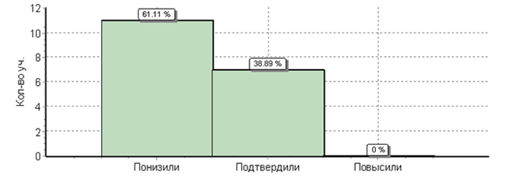

 | Кол-во уч. | %
Понизили ( Отм.< Отм.по журналу) | 11 | 61
Подтвердили(Отм.=Отм.по журналу) | 7 | 39
Повысили (Отм.> Отм.по журналу) | 0 | 0
Всего*: | 18 | 100

Выводы: необходимо обратить внимание на следующее:
1.Формирование первоначальных систематизированных представлений о биологических объектах, процессах, явлениях, закономерностях, о взаимосвязи живого и неживого в биосфере,
2. овладение понятийным аппаратом биологии. Выделять существенные признаки биологических объектов (клеток и организмов растений, животных) и процессов, характерных для живых организмов.
3.Приобретение опыта использования методов биологической науки и проведения несложных биологических экспериментов для изучения живых организмов и человека, проведения экологического мониторинга в окружающей среде
4.Формирование представлений о значении биологических наук в решении проблем необходимости рационального природопользования.
5.Умение осознанно использовать речевые средства в соответствии с задачей коммуникации; планирование и регуляция своей деятельности; владение устной и письменной речью, монологической контекстной речью Раскрывать роль биологии в практической деятельности людей
Выводы по пятому классу:
1. В ВПР приняло участие 18 обучающихся 5 класса, что составило 100%.
2. Общая успеваемость выполнения ВПР по русскому языку – 88,2%; по математике –83,3 %, по биологии – 94,4%, по истории-83,3%
3. Качественная успеваемость выполнения ВПР по русскому языку составила – 35,3%, по математике – 50 %, по истории – 22,2%, по биологии – 44,4%
Рекомендации:
Педагогам, реализующим программы основного общего образования:
1. проанализировать результаты ВПР и провести поэлементный анализ уровня достижения планируемых результатов обучения, установить дефициты в овладении базовыми знаниями и умениями как для каждого учащегося, так и для класса в целом;
2. проектировать и проводить уроки в логике системно-деятельностного подхода;
3. с обучающимися, показавшим низкий уровень выполнения диагностической работы, организовать индивидуальные, групповые занятия по отработке тем, условно определёнными как «дефицитные».
.- рассмотреть и провести детальный анализ результатов ВПР на заседании предметных МО;
- учителям использовать результаты анализа для совершенствования методики преподавания русского языка, математики, биологии, истории в основной школе.
-учителям, работающим в 5-6 классах в 2019-2020 учебном году, проанализировать задания проверочных работ, результаты их выполнения и спланировать в рабочих программах работу по подготовке учащихся ко всероссийским проверочным работам..
-составить общий план мероприятий по подготовке ко всероссийским проверочным работам на 2019-2020 учебный год.
-на уроках включать упражнения из примерных проверочных работ, тренировать учащихся в выполнении подобных заданий.
-проводить работу по консультированию родителей обучающихся.
-использовать Интернет при работе обучающихся на уроках (презентации, интерактивные задания из проверочных работ).
-на школьном сайте, на родительских собраниях своевременно освещать вопросы по подготовке к ВПР учащихся 5-6 классов

Анализ результатов всероссийских проверочных работ в 6 классе
Анализ результатов всероссийских проверочных работ по русскому языку в 6 классе

Дата: 25.04.2018
Предмет: Русский язык
Количество заданий: 14
Время выполнения: 90 минут.
В классе обучается 22 обучающихся
Работу выполняли: 21 человек.
Максимальный балл, который можно получить за всю работу - 51.
Максимум за работу не набрал никто.
Максимальный балл по классу – 46б (1 обучающаяся), минимальный – 7б (1 обучающийся),
На «5» - 2
На «4» - 6
На «3» - 10
На «2» - 3
Успеваемость -85,7%, качество -38,1%
Русский язык
Класс | Учитель | Итоги III четверти |  |  |  | Качество знаний | Итоги ВПР |  |  |  | Качество знаний
 |  | «5» | «4» | «3» | «2» |  | «5» | «4» | «3» | «2»
6 | Воронина Н.Н. | 1 | 9 | 11 | 0 | 47,6% | 2 | 6 | 10 | 3 | 38,1%
Соответствие оценок ВПР и оценок в журнале
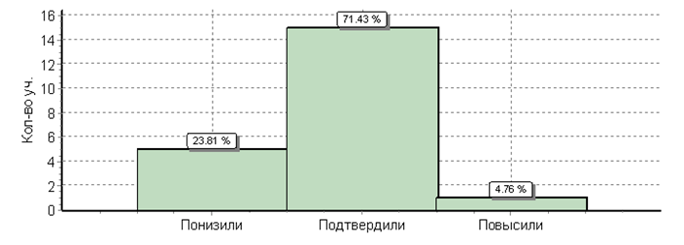
Вывод: По результатам анализа проведенной проверочной работы по русскому языку в 6 классе можно сделать следующие выводы: материал, пройденный за год, усвоен практически всеми обучающимися на базовом уровне.
Педагогам на оставшихся уроках проводить морфемный и словообразовательный анализы слов; проводить морфологический анализ слова; продолжать обучать навыкам изучающего чтения и информационной переработки прочитанного материала; адекватно понимать тексты различных функционально-смысловых типов речи и функциональных разновидностей языка; анализировать текст с точки зрения его основной мысли, адекватно формулировать основную мысль текста в письменной форме; использовать при работе с текстом разные виды чтения (поисковое, просмотровое, ознакомительное, изучающее; понимать целостный смысл текста, находить в тексте требуемую информацию с целью подтверждения выдвинутых тезисов, на основе которых необходимо построить речевое высказывание в письменной форме; распознавать и адекватно формулировать лексическое значение многозначного слова с опорой на контекст; использовать многозначное слово в другом значении в самостоятельно составленном и оформленном на письме речевом высказывании, распознавать уровни и единицы языка в предъявленном тексте и видеть взаимосвязь между ними; создавать устные и письменные высказывания

Анализ результатов всероссийских проверочных работ по математике в 6 классе
Дата: 18.04.2018
Предмет: Математика
Количество заданий: 13
Время выполнения: 60 минут
Работу выполняли: 20 человек.
Максимальный балл, который можно получить за всю работу - 16.
Максимум за работу не набрал никто.
Максимальный балл по классу – 13б (1 обучающийся), минимальный – 5б (1 обучающийся)
На «5» - 0
На «4» -11
На «3» - 8
На «2» - 1
Успеваемость -95%, качество -55%
Математика
Класс | Учитель | Итоги III четверти |  |  |  |  | Качество знаний |  | Итоги ВПР |  |  |  |  | Качество знаний
 |  | «5» | «4» | «3» | «2» |  |  | «5» |  | «4» | «3» | «2»
6 | Байер С.В. | 0 | 11 | 9 | 0 | 55% |  | 0 |  | 11 | 8 | 1 | 55%
Соответствие отметок за выполненную работу и отметок по журналу
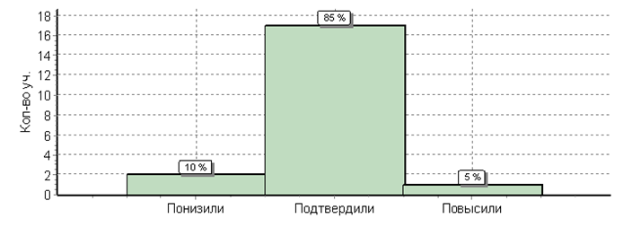
 | Кол-во уч. | %
Понизили ( Отм.< Отм.по журналу) | 2 | 10
Подтвердили(Отм.=Отм.по журналу) | 17 | 85
Повысили (Отм.> Отм.по журналу) | 1 | 5
Всего*: | 20 | 100

Педагогам: развивать представления о числе и числовых системах от натуральных до действительных чисел. Научить оперировать на базовом уровне понятием обыкновенная дробь, смешанное число, пользоваться символьным языком алгебры. развивать умение оперировать понятием модуль числа, геометрическая интерпретация модуля числа, навыками письменных вычислений. Использовать свойства чисел и правила действий с рациональными числами при выполнении вычислений / выполнять вычисления, в том числе с использованием приемов рациональных вычислений ,умение применять изученные понятия, результаты, методы для решения задач практического характера и задач их смежных дисциплин ,научить решать задачи на покупки, находить процент от числа, число по проценту от него, находить процентное отношение двух чисел, находить процентное снижение или процентное повышение величины ;умение пользоваться геометрическим языком, развитие навыков изобразительных умений, навыков геометрических построений; оперировать на базовом уровне понятиями: фигура, точка, отрезок, прямая, луч, ломанная, угол, многоугольник, треугольник и четырехугольник, прямоугольник и квадрат, окружность и круг, прямоугольный параллелепипед, куб, шар; изображать изучаемые фигуры от руки и с помощью линейки; развивать умение проводить логические обоснования, доказательства математических утверждений. Решать простые и сложные задачи разных типов, а также задачи повышенной трудности

Рекомендации по ликвидации пробелов по предмету
1. По результатам анализа спланировать коррекционную работу по устранению выявленных пробелов: организовать сопутствующее повторение на уроках, ввести в план урока проведение индивидуальных тренировочных упражнений для отдельных учащихся;
2. Использовать тренинговые задания для формирования устойчивых навыков решения заданий, систематически отрабатывать навыки преобразования алгебраических выражений, развивать стойкие вычислительные навыки через систему разноуровневых упражнений;
3. Сформировать план индивидуальной работы с учащимися слабомотивированными на учебную деятельность.
4. Провести работу над ошибками (фронтальную и индивидуальную), рассматривая два способа решения задач. Конкретизировать составные части задачи с правилами ее оформления, где запись ответа должна строго соответствовать постановке вопроса задачи.
5. Выполнение различных заданий на определение правильной последовательности временных отношений по выстраиванию очередности;
6. Усиление работы по формированию УУД применять изученные понятия, результаты, методы для решения задач практического характера и задач из смежных дисциплин;
7. Глубокое и тщательное изучение трудных для понимания учащихся тем математики.
8. Совершенствование умений находить процент от числа, число по его проценту; находить процентное отношение двух чисел; находить процентное снижение или процентное повышение величины, развития коммуникативных и познавательных УУД

Анализ результатов всероссийских проверочных работ по биологии в 6 классе

Дата: 16.04.2019г
Предмет: Биология
Количество заданий: 10
Время выполнения: один урок (45 минут).
Работу выполняли: 19 человек.
Максимальный балл, который можно получить за всю работу - 30.
Максимум за работу не набрал никто.
Максимальный балл по классу – 24б (1 обучающийся), минимальный – 7 б (1 обучающийся)
На «5» - 2
На «4» - 6
На «3» -9
На «2» -2
Успеваемость – 89,5%, качество -42,1%
Класс | Учитель | Итоги III четверти |  |  |  | Качество знаний | Итоги ВПР |  |  |  | Качество знаний
 |  | «5» | «4» | «3» | «2» |  | «5» | «4» | «3» | «2»
6 | Вешкурцева Л.С. | 4 | 11 | 4 | 0 | 78,9% | 2 | 6 | 9 | 2 | 42,1%
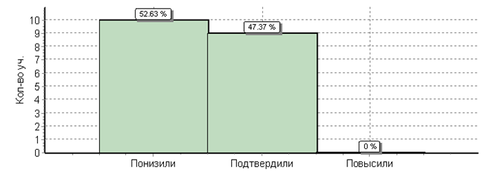
 | Кол-во уч. | %
Понизили ( Отм.< Отм.по журналу) | 10 | 53
Подтвердили(Отм.=Отм.по журналу) | 9 | 47
Повысили (Отм.> Отм.по журналу) | 0 | 0
Всего*: | 19 | 100
Вывод: большинство учащихся не подтвердили четвертные оценки, качественная успеваемость отличается от четвертной на 36,8 %
Вывод: понизили (отм. отм. по журналу) – 0% обучающихся.
Выводы: С работой класс справился, но результат оставляет желать лучшего. Педагогу необходимо обратить внимание на следующее:
- Приобретение опыта использования методов биологической науки и проведения несложных биологических экспериментов для изучения живых организмов.
- Умение устанавливать причинно-следственные связи, строить логическое рассуждение, умозаключение (индуктивное, дедуктивное и по аналогии) и делать выводы.
3.Приобретение опыта использования методов биологической наук

Анализ результатов всероссийских проверочных работ по истории в 6 классе
Дата: 11.04.2019г.
Предмет: История
Количество заданий: 10
Время выполнения 60 мин.
Работу выполняли: 22 человека.
Максимальный балл по классу – 14б (1 обучающийся), минимальный – 4б (1 обучающийся)
На «5» - 0
На «4» - 10
На «3» -10
На «2» - 2
Успеваемость -91%, качество -45%
История

Класс | Учитель | Итоги III четверти |  |  |  | Качество знаний | Итоги ВПР |  |  |  | Качество знаний
 |  | «5» | «4» | «3» | «2» |  | «5» | «4» | «3» | «2»
6 | Михайлова Л.М. | 5 | 14 | 3 |  | 86% | 0 | 10 | 10 | 2 | 45%
Гистограмма соответствия отметок за выполненную работу и отметок по журналу
 | Кол-во уч. | %
Понизили ( Отм.< Отм.по журналу) | 13 | 59
Подтвердили(Отм.=Отм.по журналу) | 9 | 41
Повысили (Отм.> Отм.по журналу) | 0 | 0
Всего*: | 22 | 100

Вывод: Слабые показатели в заданиях:
1.Умение создавать, применять и преобразовывать знаки и символы, модели и схемы для решения учебных и познавательных задач. Работать с изобразительными историческими источниками, понимать и интерпретировать содержащуюся в них информацию 25%
6(2)Умение создавать, применять и преобразовывать знаки и символы, модели и схемы для решения учебных и познавательных задач; владение основами самоконтроля, самооценки, принятия решений и осуществления осознанного выбора в учебной и познавательной деятельности. Использовать историческую карту как источник информации о территории, об экономических и культурных центрах Руси и других государств в Средние века, о направлениях крупнейших передвижений людей – походов, завоеваний, колонизаций и др. 41 %
7.Умение устанавливать причинно-следственные связи, строить логическое рассуждение, умозаключение (индуктивное, дедуктивное и по аналогии) и делать выводы; владение основами самоконтроля, самооценки, принятия решений и осуществления осознанного выбора в учебной и познавательной деятельности. Объяснять причины и следствия ключевых событий отечественной и всеобщей истории Средних веков 23%
8. Умение объединять предметы и явления в группы по определен¬ным признакам, сравнивать, классифицировать и обобщать факты и явления. Раскрывать характерные, существенные черты ценностей, господствовавших в средневековых обществах, религиозных воззрений, представлений средневекового человека о мире; сопоставлять развитие Руси и других стран в период Средневековья, показывать общие черты и особенности 45%
9.Умение определять понятия, создавать обобщения, устанавливать аналогии, классифицировать, самостоятельно выбирать основания и критерии для классификации. Локализовать во времени общие рамки и события Средневековья, этапы становления и развития Российского государства
С целью ликвидировать пробелы в знаниях и умениях следует больше внимания на уроках уделять работе с текстами и иллюстративным материалом, мотивировать обучающихся на чтение исторических текстов.
Анализ результатов всероссийских проверочных работ географии в 6 классе

Дата: 27.04.2018
Предмет: география
Количество заданий: 6 с подпунктами
Время выполнения 60 мин.
Работу выполняли: 21 человек,
Максимальный балл по классу – 30б (1 обучающийся), минимальный – 6 б (1 обучающийся)
На «5» -1
На «4» - 5
На «3» -14
На «2» - 1
Успеваемость – 95,2%, качество -28,6%
География

Класс | Учитель | Итоги III четверти |  |  |  | Качество знаний | Итоги ВПР |  |  |  | Качество знаний
 |  | «5» | «4» | «3» | «2» |  | «5» | «4» | «3» | «2»
6 | Вешкурцева Л.С. | 9 | 8 | 4 |  | 81% | 1 | 5 | 14 | 1 | 28,6%

Вывод: понизили (отм. отм. по журналу) – 0 % обучающихся
 | Кол-во уч. | %
Понизили ( Отм.< Отм.по журналу) | 16 | 76
Подтвердили(Отм.=Отм.по журналу) | 5 | 24
Повысили (Отм.> Отм.по журналу) | 0 | 0
Всего*: | 21 | 100

Типичные ошибки допущенные учащимся:
1.Сформированность представлений о географических объектах.
2. Владение основами картографической грамотности и использования географической карты для решения разнообразных задач
3. Умение осознанно использовать речевые средства для выражения своих мыслей, формулирования и аргументации своего мнения; владение письменной речью.
4. Практические умения и навыки использования количественных и качественных характеристик компонентов географической среды.
Выводы.. Для 6 класса работа оказалась трудной. Сказывается недостаточность времени на изучение физической географии, всего 1 час. Некоторые темы включенные в задания не изучаются в курсе 6 класса : часовые пояса, стихийные природные явления в атмосфере.
Рекомендации: Для дальнейшего формирования географических знаний, улучшения качества знаний, необходимо применять методику смыслового чтения. Мотивировать учащихся на чтение географической литературы, проводить мероприятия

Анализ результатов всероссийских проверочных работ по обществознанию в 6 классе

Дата: 18.04.2019г.
Предмет: Обществознание
Количество заданий: 6 с подпунктами
Время выполнения 60 мин.
Работу выполняли: 20 человек.
Максимальный балл по классу – 20б (1 обучающийся), минимальный – 5 б (1 обучающийся)
На «5» - 1
На «4» - 4
На «3» -13
На «2» -2
Обществознание

Класс | Учитель | Итоги III четверти |  |  |  | Качество знаний | Итоги ВПР |  |  |  | Качество знаний
 |  | «5» | «4» | «3» | «2» |  | «5» | «4» | «3» | «2»
6 | Михайлова Л.М. | 7 | 13 | 0 | 0 | 100% | 1 | 4 | 13 | 2 | 25%
Соответствие отметок за выполненную работу и отметок по журналу.
 | Кол-во уч. | %
Понизили ( Отм.< Отм.по журналу) | 17 | 85
Подтвердили(Отм.=Отм.по журналу) | 2 | 10
Повысили (Отм.> Отм.по журналу) | 1 | 5
Всего*: | 20 | 100

Выводы: Не могли раскрыть достижения российского народа, следовательно, не осознано понимание значения патриотической позиции в укреплении нашего государства
Слабо выполнили задания:
5(2) развитие социального кругозора и формирование познавательного интереса к изучению общественных дисциплин 40%
6(1) Приобретение теоретических знаний и опыта применения полученных знаний и умений для определения собственной активной позиции в общественной жизни, для решения типичных задач в области социальных отношений, адекватных возрасту обучающихся, межличностных отношений, включая отношения между людьми различных национальностей и вероисповеданий, возрастов и социальных групп; развитие социального кругозора и формирование познавательного интереса к изучению общественных дисциплин 15%
6(2) Выполнять несложные практические задания, основанные на ситуациях жизнедеятельности человека в разных сферах общества 15%
7(2) Находить, извлекать и осмысливать информацию различного характера, полученную из доступных источников (фотоизображений), систематизировать, анализировать полученные данные; применять полученную информацию для соотнесения собственного поведения и поступков других людей с нормами поведения, установленными законом 40%
8(1) Формирование у обучающихся личностных представлений об основах российской гражданской идентичности, патриотизма, гражданственности, социальной ответственности, правового самосознания, толерантности, приверженности ценностям, закрепленным в Конституции Российской Федерации 40%
8(2) Формирование у обучающихся личностных представлений об основах российской гражданской идентичности, патриотизма, гражданственности, социальной ответственности, правового самосознания, толерантности, приверженности ценностям, закрепленным в Конституции Российской Федерации 10%
8(3) Характеризовать государственное устройство Российской Федерации, называть органы государственной власти страны; раскрывать достижения российского народа; осознавать значение патриотической позиции в укреплении нашего государства 30%
Рекомендации: мотивировать на чтение научно - популярной литературы. Проводить мероприятия граждановедческого направления, организовывать дискуссии на правовые темы.
1. В ВПР приняло участие 6 обучающихся 6 класса, что составило 100%.
2. Общая успеваемость выполнения ВПР по русскому языку – 100%; по математике –100%, по биологии – 100%, по истории-100%, по географии – 100%, по обществознанию – 95%
3. Качественная успеваемость выполнения ВПР по русскому языку составила – 53%, по математике – 53%, по истории – 48%, по биологии – 27%, по географии -48%, по обществознанию -53%
История
выполняло
Причины неуспешности обучающихся 6 класса:
- В шестом классе дети очень мало читают, дети плохо понимают то, что необходимо выполнить по данному заданию.
-чаще всего шестиклассники работают по алгоритму, сложные задания у них вызывают затруднения;
-слабо развит социальный кругозор и не сформирован познавательный интерес к изучению общественных дисциплин.
-слабо развиты виды памяти у обучающихся
Рекомендации:
Педагогам, реализующим программы основного общего образования:
1. проанализировать результаты ВПР и провести поэлементный анализ уровня достижения планируемых результатов обучения, установить дефициты в овладении базовыми знаниями и умениями как для каждого учащегося, так и для класса в целом;
2. проектировать и проводить уроки в логике системно-деятельностного подхода;
3. с обучающимися, показавшим низкий уровень выполнения диагностической работы, организовать индивидуальные, групповые занятия по отработке тем, условно определёнными как «дефицитные».
- рассмотреть и провести детальный анализ результатов ВПР на заседании предметных МО;
-учителям использовать результаты анализа для совершенствования методики преподавания русского языка, математики, истории, географии в основной школе.
-учителям, работающим в 6 классе в 2019-2020 учебном году, проанализировать задания проверочных работ, результаты их выполнения и спланировать в рабочих программах работу по подготовке учащихся ко всероссийским проверочным работам..
-составить общий план мероприятий по подготовке ко всероссийским проверочным работам на 2019-2020 учебный год.
-на уроках включать упражнения из примерных проверочных работ, тренировать учащихся в выполнении подобных заданий.
-проводить работу по консультированию родителей обучающихся.
-использовать Интернет при работе обучающихся на уроках (презентации, интерактивные задания из проверочных работ).
-на школьном сайте, на родительских собраниях своевременно освещать вопросы по подготовке к ВПР учащихся 6 классов

Рекомендовать всем педагогам:
- активнее использовать задания на преобразование одного вида информации в другой;
- усилить работу с текстами учебника по составлению конспектов, планов, вычленение необходимой информации, ее
сопоставление с информацией, представленной в другом виде с целью формулирования определенных выводов;
- продолжить обучать учеников алгоритму поиска информации и критическому к ней отношению;
- на уроках необходимо развивать умения читать и анализировать рисунки, схемы, графики; чаще давать задания проблемного и практического характера.

Анализ результатов всероссийских проверочных работ в 7 классе
Анализ результатов всероссийских проверочных работ по русскому языку в 7 классе
Дата проведения: 09.04.2019
В классе обучается 18 человек из них 5 человек по адаптированной программе.
Выполняли работу 12 человек, один отсутствовал по болезни.
«5» -1
«4» -3
«3» -6
«2»-1
Успеваемость 91 %, качество 36,4
Класс | Учитель | Итоги III четверти |  |  |  | Качество знаний | Итоги ВПР |  |  |  | Качество знаний
 |  | «5» | «4» | «3» | «2» |  | «5» | «4» | «3» | «2»
7 | Яковлева Т.П. | 2 | 3 | 7 | 0 | 41,7% | 1 | 3 | 7 | 1 | 36,4%

Соответствие отметок за выполненную работу и отметок по журналу
 | Кол-во уч. | %
Понизили ( Отм.< Отм.по журналу) | 3 | 25
Подтвердили(Отм.=Отм.по журналу) | 9 | 75
Повысили (Отм.> Отм.по журналу) | 0 | 0
Всего*: | 12 | 100

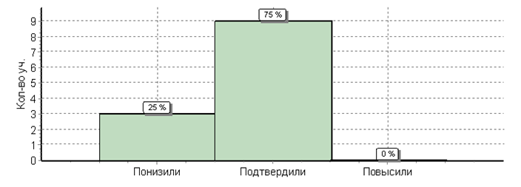
Выводы: задания вызвавшие затруднения
2К1.Проводить морфемный и словообразовательный анализы слов;
проводить морфологический анализ слова;
проводить синтаксический анализ предложения – 58%
2К2. Проводить морфемный и словообразовательный анализы слов;
проводить морфологический анализ слова;
проводить синтаксический анализ предложения – 28%
7(2). Анализировать различные виды словосочетаний и предложений с точки зрения их структурно-смысловой организации и функциональных особенностей; опознавать предложения осложненной структуры; соблюдать основные языковые нормы в письменной речи; опираться на грамматико-интонационный анализ при объяснении расстановки знаков препинания в предложении –25%
10. Опознавать функционально-смысловые типы речи, представленные в прочитанном тексте
Владеть навыками различных видов чтения (изучающим, ознакомительным, просмотровым) и информационной переработки прочитанного материала; анализировать текст с точки зрения его принадлежности к функционально-смысловому типу речи и функциональной разновидности языка –0%
11(2). Владеть навыками различных видов чтения (изучающим, ознакомительным, просмотровым) и информационной переработки прочитанного материала; адекватно понимать, интерпретировать и комментировать тексты различных функционально-смысловых типов речи (повествование, описание, рассуждение) и функциональных разновидностей языка – 22%
13(1). Распознавать стилистически окрашенное слово в заданном контексте, подбирать к найденному слову близкие по значению слова (синонимы)
Владеть навыками различных видов чтения (изучающим, ознакомительным, просмотровым) и информационной переработки прочитанного материала; адекватно понимать тексты различных функционально-смысловых типов речи и функциональных разновидностей языка; проводить лексический анализ слова; опознавать лексические средства выразительности – 42%
13(2). Распознавать стилистически окрашенное слово в заданном контексте, подбирать к найденному слову близкие по значению слова (синонимы)
Владеть навыками различных видов чтения (изучающим, ознакомительным, просмотровым) и информационной переработки прочитанного материала; адекватно понимать тексты различных функционально-смысловых типов речи и функциональных разновидностей языка; проводить лексический анализ слова; опознавать лексические средства выразительности – 25% Рекомендации учителю: продолжать отработку навыков различных видов анализа слова, навыков различных видов чтения (изучающим, ознакомительным, просмотровым) и информационной переработки прочитанного материала; адекватно понимать, интерпретировать и комментировать тексты различных функционально-смысловых типов речи (повествование, описание, рассуждение) и функциональных разновидностей языка .
Анализ результатов всероссийских проверочных работ по математике 7 класс
Дата: 18.04.2019
Предмет: Математика
Работу выполняли 13 человек
Максимальный первичный балл: 19
Максимальный балл по классу -17( 1), минимальный 3 балла (1 обучающийся). Успеваемость 84,6%
Класс | Учитель | Итоги III четверти |  |  |  | Качество знаний | Итоги ВПР |  |  |  | Качество знаний
 |  | «5» | «4» | «3» | «2» |  | «5» | «4» | «3» | «2»
7 | Гмызина Н.В. | 1 | 5 | 7 | 0 | 46,2% | 1 | 4 | 6 | 2 | 36,4%

Соответствие отметок за выполненную работу и отметок по журналу
 | Кол-во уч. | %
Понизили ( Отм.< Отм.по журналу) | 4 | 31
Подтвердили(Отм.=Отм.по журналу) | 8 | 62
Повысили (Отм.> Отм.по журналу) | 1 | 8
Всего*: | 13 | 100
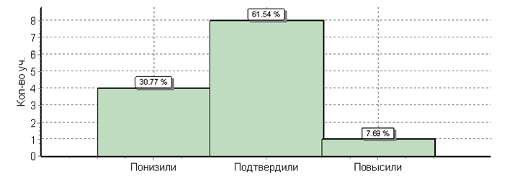

Выводы: задания вызвавшие затруднения
10. Умение анализировать, извлекать необходимую информацию, пользоваться оценкой и прикидкой при практических расчётах
Оценивать результаты вычислений при решении практических задач / решать задачи на основе рассмотрения реальных ситуаций, в которых не требуется точный вычислительный результат – 46%
11. Овладение символьным языком алгебры
Выполнять несложные преобразования выражений: раскрывать скобки, приводить подобные слагаемые, использовать формулы сокращённого умножения -15%
12. Развитие представлений о числе и числовых системах от натуральных до действительных чисел
Сравнивать рациональные числа / знать геометрическую интерпретацию целых, рациональных чисел –35%
14. Овладение геометрическим языком, формирование систематических знаний о плоских фигурах и их свойствах, использование геометрических понятий и теорем
Оперировать на базовом уровне понятиями геометрических фигур; извлекать информацию о геометрических фигурах, представленную на чертежах в явном виде / применять геометрические факты для решения задач, в том числе предполагающих несколько шагов решения – 15%
16.Развитие умений применять изученные понятия, результаты, методы для решения задач практического характера. Решать задачи разных типов (на работу, покупки, движение) / решать простые и сложные задачи разных типов, выбирать соответствующие уравнения или системы уравнений для составления математической модели заданной реальной ситуации или прикладной задачи – 8%

Рекомендации учителю::
1.Провести анализ ошибок учащихся .
2.Уделить больше внимания решению задач разных типов; решению логических задач; выполнению всех действий с десятичными и обыкновенными дробями, с числами с разными знаками.
3.Проводить работу по достижению планируемых результатов обучения с использованием современных образовательных технологий.
4. Рекомендуется использовать результаты анализа ВПР для совершенствования методики преподавания предмета, внести дополнения в учебные программы по математике, отражающие возможность корректировки проблем в изучении предмета отдельными обучающимися; планировать обучение с учётом восполнения дефицитов, выявленных в ходе проведения ВПР.

Выводы:
Полученные результаты ВПР по математике указывают на пробелы в знаниях, умениях и навыках учащихся, которые должны формироваться в курсе математики основной школы. К ним относятся умение выполнять, сочетая устные и письменные приёмы, арифметические действия числами, сравнивать числа, решать элементарные задачи, интерпретировать диаграммы, таблицы реальных зависимостей, уметь использовать приобретенные знания и умения в практической деятельности и повседневной жизни, уметь строить и исследовать простейшие математические модели.
Анализ результатов всероссийских проверочных работ по обществознанию 7 класс
Дата: 04.04.2019
Предмет: Обществознание
Работу выполняли 13 человек
Максимальный первичный балл: 23
Максимальный балл по классу -17( 2), минимальный 6 балла (1 обучающийся). Успеваемость 84,6%
Класс | Учитель | Итоги III четверти |  |  |  | Качество знаний | Итоги ВПР |  |  |  | Качество знаний
 |  | «5» | «4» | «3» | «2» |  | «5» | «4» | «3» | «2»
7 | Авдеев А.А. | 5 | 5 | 3 | 0 | 76,9% | 0 | 2 | 9 | 2 | 15,4%

Соответствие отметок за выполненную работу и отметок по журналу
 | Кол-во уч. | %
Понизили ( Отм.< Отм.по журналу) | 11 | 85
Подтвердили(Отм.=Отм.по журналу) | 2 | 15
Повысили (Отм.> Отм.по журналу) | 0 | 0
Всего*: | 13 | 100

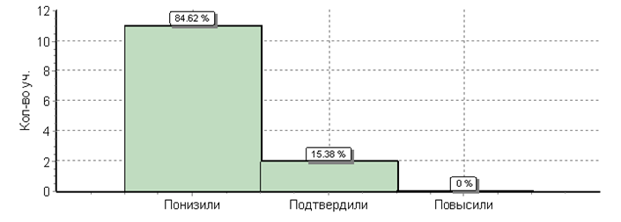
Задания, которые вызвали затруднения:
5(3). Наблюдать и характеризовать явления и события, происходящие в различных сферах общественной жизни – 31%
9(2). Анализировать несложные практические ситуации, связанные с гражданскими, семейными, трудовыми правоотношениями; в предлагаемых модельных ситуациях определять признаки правонарушения, проступка, преступления; исследовать несложные практические ситуации, связанные с защитой прав и интересов детей, оставшихся без попечения родителей; –15%
9(3). находить, извлекать и осмысливать информацию правового характера, полученную из доступных источников, систематизировать, анализировать полученные данные; применять полученную информацию для соотнесения собственного поведения и поступков других людей с нормами поведения, установленными законом.– 15%
Анализ результатов всероссийских проверочных работ по истории 7 класс
Дата: 25.04.2019
Предмет: История
Работу выполняли 14 человек
Максимальный первичный балл: 25
Максимальный балл по классу -16( 2), минимальный 4 балла (2 обучающихся). Успеваемость 85,7%
Класс | Учитель | Итоги III четверти |  |  |  | Качество знаний | Итоги ВПР |  |  |  | Качество знаний
 |  | «5» | «4» | «3» | «2» |  | «5» | «4» | «3» | «2»
7 | Авдеев А.А. | 3 | 3 | 8 | 0 | 42,8% | 0 | 2 | 10 | 2 | 14,2 %
Соответствие отметок за выполненную работу и отметок по журналу
 | Кол-во уч. | %
Понизили ( Отм.< Отм.по журналу) | 8 | 57
Подтвердили(Отм.=Отм.по журналу) | 6 | 43
Повысили (Отм.> Отм.по журналу) | 0 | 0
Всего*: | 14 | 100
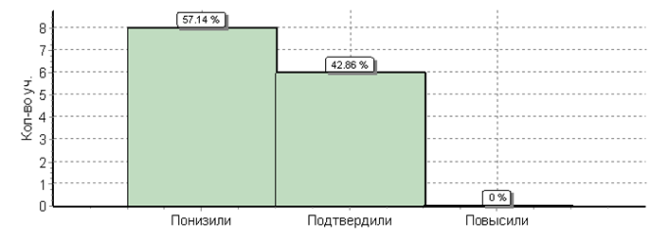
Задания вызвавшие затруднения
 | выпускник научится / получит возможность научиться  или проверяемые требования (умения) в соответствии с ФГОС | Макс балл | % по школе
5 | Умение создавать, применять и преобразовывать знаки и символы, модели и схемы для решения учебных и познавательных задач. Овладение базовыми историческими знаниями, а также представлениями о закономерностях развития человеческого общества в социальной, экономической, политической, научной и культурной сферах.  Использовать историческую карту как источник информации о границах России и других государств в Новое время, о местах важнейших событий. | 2 | 43
6 | Умение создавать, применять и преобразовывать знаки и символы, модели и схемы для решения учебных и познавательных задач. Овладение базовыми историческими знаниями, а также представлениями о закономерностях развития человеческого общества в социальной, экономической, политической, научной и культурной сферах.  Умение работать с письменными, изобразительными и вещественными историческими источниками, понимать и интерпретировать содержащуюся в них информацию. | 2 | 43
7 | Умение создавать, применять и преобразовывать знаки и символы, модели и схемы для решения учебных и познавательных задач. Овладение базовыми историческими знаниями, а также представлениями о закономерностях развития человеческого общества в социальной, экономической, политической, научной и культурной сферах.  Умение работать с письменными, изобразительными и вещественными историческими источниками, понимать и интерпретировать содержащуюся в них информацию. | 1 | 50
8 | Овладение базовыми историческими знаниями, а также представлениями о закономерностях развития человеческого общества в социальной, экономической, политической, научной и культурной сферах.  Локализовать во времени хронологические рамки и рубежные события Нового времени как исторической эпохи, основные этапы отечественной и всеобщей истории Нового времени; соотносить хронологию истории России и всеобщей истории в Новое время. | 2 | 39
9 | Способность определять и аргументировать свое отношение к содержащейся в различных источниках информации о событиях и явлениях прошлого и настоящего.  Умение искать, анализировать, систематизировать и оценивать историческую информацию различных исторических и современных источников, раскрывая ее социальную принадлежность и познавательную ценность; способность определять и аргументировать свое отношение к ней. | 3 | 29
10 | Овладение базовыми историческими знаниями, а также представлениями о закономерностях развития человеческого общества в социальной, экономической, политической, научной и культурной сферах.  Рассказывать о значительных событиях и личностях отечественной и всеобщей истории Нового времени. | 3 | 17
11 | Умение устанавливать причинно-следственные связи, строить логическое рассуждение, умозаключение (индуктивное, дедуктивное и по аналогии) и делать выводы. Умение применять исторические знания для осмысления сущности общественных явлений.  Объяснять причины и следствия ключевых событий и процессов отечественной и всеобщей истории Нового времени (социальных движений, реформ и революций, взаимодействий между народами и др.). | 2 | 11

Анализ результатов всероссийских проверочных работ по биологии 7 класс
Дата: 08.04.2019
Предмет: Биология
Индивидуальные результаты участников
Максимальный первичный балл: 35
Максимальный балл по классу -34( 1), минимальный 11 б (1 обучающийся).
Успеваемость 92,3 %
Класс | Учитель | Итоги III четверти |  |  |  | Качество знаний | Итоги ВПР |  |  |  | Качество знаний
 |  | «5» | «4» | «3» | «2» |  | «5» | «4» | «3» | «2»
7 | Вешкурцева Л.С. | 5 | 3 | 5 | 0 | 61,5 % | 5 | 4 | 3 | 1 | 69,2 %

Соответствие отметок за выполненную работу и отметок по журналу

 | Кол-во уч. | %
Понизили ( Отм.< Отм.по журналу) | 4 | 31
Подтвердили(Отм.=Отм.по журналу) | 6 | 46
Повысили (Отм.> Отм.по журналу) | 3 | 23
Всего*: | 13 | 100
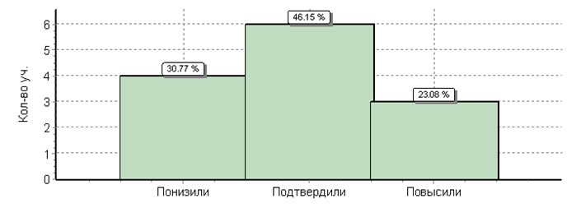
Задания

Задания вызвавшие затруднения
5(2). Значение простейших и беспозвоночных животных в жизни человека.
Раскрывать роль биологии в практической деятельности людей, роль различных организмов в жизни человека; знать и аргументировать основные правила поведения в природе – 23 %
13(2). Значение хордовых животных в жизни человека.
Описывать и использовать приемы содержания домашних животных, ухода за ними – 46%
Анализ результатов всероссийских проверочных работ по географии 7 класс
Дата: 16.04.2019
Предмет: География
Максимальный первичный балл: 37
Работу выполняли 12 человек
Максимальный балл по классу - 33( 1), минимальный 3 балла (1 обучающийся).
Успеваемость 91,6%
Класс | Учитель | Итоги III четверти |  |  |  | Качество знаний | Итоги ВПР |  |  |  | Качество знаний
 |  | «5» | «4» | «3» | «2» |  | «5» | «4» | «3» | «2»
7 | Вешкурцева Л.С. | 3 | 5 | 4 | 0 | 66,7 % | 1 | 2 | 8 | 1 | 25 %

Соответствие отметок за выполненную работу и отметок по журналу
 | Кол-во уч. | %
Понизили ( Отм.< Отм.по журналу) | 7 | 58
Подтвердили(Отм.=Отм.по журналу) | 5 | 42
Повысили (Отм.> Отм.по журналу) | 0 | 0
Всего*: | 12 | 100

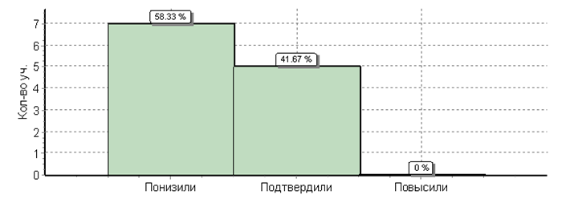

Задания вызвавшие затруднения:
№ | Блоки ПООП |  | Макс  балл |  | % По ОО
 | выпускник научится / | получит возможность научиться
 | или проверяемые требования (умения) в соответствии с ФГОС
 |  |  |  |  | 12 уч.
1(3) | Первичные компетенции использования территориального подхода как основы географического мышления, владение понятийным аппаратом географии. |  | 1 |  | 42
1(4) | Умения ориентироваться в источниках географической информации, выявлять взаимодополняющую географическую информацию.  Умения различать изученные географические объекты, описывать по карте положение и взаиморасположение географических объектов. |  | 1 |  | 25
2(1) | Литосфера и рельеф Земли. Географическое положение и природа материков Земли  Умения создавать, применять и преобразовывать знаки и символы, модели и схемы для решения учебных задач. |  | 2 |  | 17
2(2) | Умения: ориентироваться в источниках географической информации; определять и сравнивать качественные и количественные показатели, характеризующие географические объекты, их положение в пространстве.  Умения использовать источники географической информации для решения различных задач: выявление географических зависимостей и закономерностей; расчет количественных показателей, характеризующих  географические объекты; сопоставление географической информации. |  | 2 |  | 33
3(1) | Атмосфера и климаты Земли. Географическая оболочка.  Географическое положение и природа материков Земли.  Умения определять понятия, создавать обобщения, устанавливать аналогии, классифицировать. |  | 1 |  | 50
3(2) | Умения устанавливать причинно-следственные связи, строить логическое рассуждение.  Умения ориентироваться в источниках географической информации: находить и извлекать необходимую информацию; определять и сравнивать качественные и количественные показатели, характеризующие географические объекты, процессы и явления, их положение в пространстве;  выявлять взаимодополняющую географическую информацию, представленную в одном или нескольких источниках. |  | 1 |  | 25
3(4) | Умения: различать изученные географические объекты, процессы и явления; сравнивать географические объекты, процессы и явления на основе известных характерных свойств.  Способность использовать знания о географических законах и закономерностях. |  | 2 |  | 12
6(1) | Главные закономерности природы Земли. Население материков Земли.  Умения устанавливать причинно-следственные связи, строить логическое рассуждение.  Умение применять географическое мышление в познавательной, коммуникативной и социальной практике. |  |  | 1 |  | 25
6(3) | Умение использовать источники географической информации для решения различных задач.  Способность использовать знания о географических законах и закономерностях, о взаимосвязях между изученными географическими объектами, процессами и явлениями для объяснения их свойств, условий протекания и различий. |  |  | 1 |  | 42
7(1) | Население материков Земли.  Умение устанавливать причинно-следственные связи, строить логическое рассуждение, умозаключение и делать выводы.  Умения ориентироваться в источниках географической информации: находить и извлекать необходимую информацию; определять и сравнивать качественные и количественные показатели, характеризующие географические объекты, процессы и явления. |  |  | 1 |  | 50
7(2) | Способность использовать знания о населении и взаимосвязях между изученными демографическими процессами и явлениями для решения различных учебных и практико-ориентированных задач. |  |  | 1 |  | 42
8(1) | Географическое положение и природа материков Земли.  Население материков Земли.  Умения создавать, применять и преобразовывать знаки и символы, модели и схемы для решения учебных и познавательных задач.  Умение осознанно использовать речевые средства в соответствии с задачей коммуникации для выражения своих мыслей, владение письменной речью. |  |  | 2 |  | 50
8(3) | Умения: различать географические процессы и явления, определяющие особенности природы и населения материков, отдельных регионов и стран;  устанавливать черты сходства и различия особенностей природы и населения, материальной и духовной культуры регионов и отдельных стран. |  |  | 2 |  | 46

Анализ результатов всероссийских проверочных работ по физике 7 класс
Дата: 23.04.2019
Предмет: Физика
Максимальный первичный балл: 23
Работу выполняли 13 человек
Максимальный балл по классу - 23( 1), минимальный 9 б (2 обучающичся).
Успеваемость 100%
Класс | Учитель | Итоги III четверти |  |  |  | Качество знаний | Итоги ВПР |  |  |  | Качество знаний
 |  | «5» | «4» | «3» | «2» |  | «5» | «4» | «3» | «2»
7 | Слуцкая Е.В. | 1 | 7 | 5 | 0 | 61,5% | 1 | 6 | 6 | 0 | 53,8 %
Соответствие отметок за выполненную работу и отметок по журналу
 | Кол-во уч. | %
Понизили ( Отм.< Отм.по журналу) | 2 | 15
Подтвердили(Отм.=Отм.по журналу) | 10 | 77
Повысили (Отм.> Отм.по журналу) | 1 | 8
Всего*: | 13 | 100

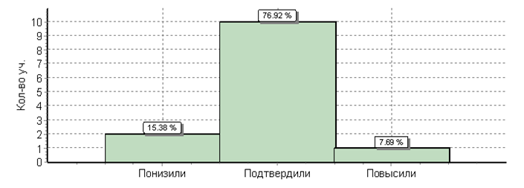
Задания вызвавшие затруднения
№ | Блоки ПООП |  | Макс  балл | %  По ОО
 | выпускник научится / | получит возможность научиться
 | или проверяемые требования (умения) в соответствии с ФГОС
 |  |  |  | 13 уч.
4 | Давление. Закон Паскаля. Гидростатика.  Понимание физических законов и умение их интерпретировать. |  | 2 | 50
9 | Броуновское движение. Диффузия.  Понимание физических законов и умение их интерпретировать. |  | 2 | 42
10 | Механические явления.  Умение решать вычислительные задачи с использованием физических законов. |  | 4 | 23
11 | Механические явления.  Умение решать вычислительные задачи с использованием физических законов. |  | 3 | 46
Анализ результатов всероссийских проверочных работ по немецкому языку 7 класс
Дата: 02.04.2019
Предмет: Немецкий язык
Индивидуальные результаты участников
Максимальный первичный балл: 30
Работу выполняли 13 человек
Максимальный балл по классу - 26( 3 ученика), минимальный 17 балла (2 ученика).
Успеваемость 100 %
Класс | Учитель | Итоги III четверти |  |  |  | Качество знаний | Итоги ВПР |  |  |  | Качество знаний
 |  | «5» | «4» | «3» | «2» |  | «5» | «4» | «3» | «2»
7 | Смык Л.А. | 3 | 6 | 4 | 0 | 69,2 % | 0 | 7 | 6 | 0 | 53,8%
Соответствие отметок за выполненную работу и отметок по журналу
 | Кол-во уч. | %
Понизили ( Отм.< Отм.по журналу) | 5 | 38
Подтвердили(Отм.=Отм.по журналу) | 8 | 62
Повысили (Отм.> Отм.по журналу) | 0 | 0
Всего*: | 13 | 100

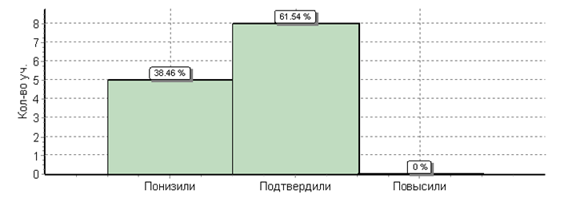
Задания вызвавшие затруднения
№ | Блоки ПООП |  | Макс  балл | Средний % выполнения По ОО
 | выпускник научится / | получит возможность научиться
 | или проверяемые требования (умения) в соответствии с ФГОС
 |  |  |  | 13 уч.
3K2 | Говорение: монологическое высказывание на основе плана и визуальной информации. |  | 2 | 50
3K3 | Говорение: монологическое высказывание на основе плана и визуальной информации. |  | 2 | 42
3K4 | Говорение: монологическое высказывание на основе плана и визуальной информации. |  | 2 | 50

Результаты ВПР 2019 11 класс

N | Фамилия | Класс | предмет | Вариант | Первичный балл | Отметка | Отм.по журналу
1 | 1001 | 11 | Биология | 5 | 11 | 3 | 3
2 | 1002 | 11 | химия | 6 | 22 | 4 | 5
3 | 1003 | 11 | география | 11 | 8 | 3 | 3
4 | 1004 | 11 | Физика | 15 | 24 | 5 | 5
5 | 1005 | 11 | география | 11 | 18 | 5 | 5
6 | 1007 | 11 | немецкий | 1 | 14 | 4 | 3
7 | 1008 | 11 | Физика | 15 | 25 | 5 | 5
8 | 1009 | 11 | история | 5 | 7 | 3 | 4
9 | 1010 | 11 | география | 11 | 18 | 5 | 5
Вывод: В целом по школе результаты ВПР значительно хуже четвертных оценок по журналу.
Рекомендации:
Педагогам:
1. проанализировать результаты ВПР и провести поэлементный анализ уровня достижений планируемых результатов обучения, установить дефициты в овладении базовыми знаниями и умениями как для каждого учащегося, так и для класса в целом;
2. проектировать и проводить уроки в логике системно-деятельностного подхода;
3. с обучающимися, показавшим низкий уровень выполнения диагностической работы, организовать индивидуальные, групповые занятия по отработке тем, условно определёнными как «дефицитные».
- рассмотреть и провести детальный анализ результатов ВПР на заседании предметных МО;
-учителям использовать результаты анализа для совершенствования методики преподавания русского языка, математики, истории, географии в основной школе.

Зам. директора: С.В.Байер

